山东省建筑施工安全监督站
山东省建筑安全与设备管理协会
文件

鲁建安监字〔2014〕13号

关于印发山东省建筑施工现场
临时供电配电箱、开关箱登记备案评审细则
及参考图集的通知

各市建筑安全监督站，济南、淄博、潍坊、临沂工程质量安全监督站，泰安、威海市建管局（处），各会员单位：
为进一步规范施工现场临时用电管理，根据国家相关电气设备标准和《施工现场临时用电安全技术规范》（JGJ46-2005），我们组织专家对2006年省安监站和安全协会制定的《评审细则》和《参考图集》进行了修订。现将修订后的《山东省建筑施工现场临时供电配电箱、开关箱登记备案评审细则》和《建筑施工现场临时供电配电箱、开关箱设计参考图集》印发给你们。
修订后的《山东省建筑施工现场临时供电配电箱、开关箱登记备案评审细则》自即日起执行，原《山东省建筑施工现场临时供电配电箱、开关箱登记备案评审细则》（鲁建安监〔2006〕08号）和《建筑施工现场临时供电配电箱、开关箱设计参考图集》（2006年版）同时作废。
各配电箱生产制作厂家要恪守《山东省建筑施工配电箱企业行业自律公约》，为施工现场提供质优安全的供配电产品；施工企业要把好入场关口，严禁劣质产品流入建筑施工现场，各市建筑安监机构要将此项工作纳入建筑安全标准化工作中，确保施工用电安全。

附件：1、山东省建筑施工现场临时供电配电箱、开关箱登记备案评审细则
2、建筑施工现场临时供电配电箱、开关箱设计参考图集
3、山东省建筑施工配电箱企业行业自律公约

山东省建筑施工安全监督站
山东省建筑安全与设备管理协会
2014年5月30日
附件1：

山东省建筑施工现场临时供电配电箱、开关箱
登记备案评审细则

为贯彻落实《山东省建设工业产品登记备案管理办法》和《山东省建筑施工安全防护用具及机械设备登记备案管理实施细则》，防止不合格电气产品进入施工现场，确保施工用电安全，根据《建筑施工安全检查标准》、《施工现场临时用电安全技术规范》等标准制定本评审细则。
一、评审范围
通过国家实行强制性产品认证（ CCC ）的建筑施工现场临时供电配电箱、开关箱，凡属下列情况之一者，必须进行登记备案评审：
1、新产品进入施工现场前；
2、产品登记备案有效期满，申请续期登记备案的；
3、产品结构、材料或工艺有较大变动的。
二、评审依据
1、《山东省建设工业产品登记备案管理办法》、《山东省建筑施工安全防护用具及机械设备登记备案管理实施细则》等规定；
2、JGJ59-2011《建筑施工安全检查标准》、JGJ46-2005《施工现场临时用电安全技术规范》、GB50194《建设工程施工现场供用电安全规范》、GB/T14048.1《低压开关设备和控制设备 第1部分：总则》、GB14048.2《低压开关设备和控制设备 第2部分：断路器》、GB14048.3《低压开关设备和控制设备 第3部分: 开关、隔离器、隔离开关以及熔断器组合电器》、GB14048.5《低压开关设备和控制设备 第5-1部分：控制电路电器和开关件 机电式控制电路电器》、GB7251.1《低压成套开关设备和控制设备 第1部分:总则》、GB7251.4《低压成套开关设备和控制设备 第四部分：对建筑工地用成套设备（ACS）的特殊要求》、GB/Z 6829《剩余电流动作保护电器的一般要求》、GB13955《剩余电流动作保护装置安装和运行》、GB/T13869《用电安全导则》等标准。
三、评审内容（见附表）
四、评审判定规则
评审内容按A（符合要求）、B（基本符合要求）、C（不符合要求）三种级别评定。评审内容中带★条款必须评定为A、其他条款评定不多于3条C时，则综合评审判定为合格。

附表
评审内容
序号 | 要素 | 审查内容 | 审查要求 | 审查结果 | 评审级别
1 | 设计  控制 | - 产品标准、设计、工艺文件 ★ | - 应有GB7251、JGJ59-2011、JGJ46-2005等有关标准  - 产品设计文件齐全，内容全面并能指导生产，文件批准审核手续齐全，产品设计文件应包括箱体结构装配图、零部件图、接线图、电器元件布置图等  - 应制定企业产品标准和产品使用说明书
1 | 设计  控制 | - 设计更改 | - 应有设计更改批准程序  - 应按照设计更改批准程序进行设计更改
2 | 生产  过程  控制 | - 生产过程控制文件 | - 应有生产过程控制文件（包括下料、钣金、折弯成型、焊接、金属材料表面处理、喷涂、元器件安装、布线等控制程序文件）  - 应有生产过程流程卡
2 | 生产  过程  控制 | - 生产设备 ★ | - 应有必备的生产设备并能满足生产要求，生产设备主要包括剪板、折边、钻（冲）及焊接设备等  - 应有设备操作规程、设备台账，以及保养和运转记录  - 箱体的除锈、脱脂或磷化以及喷塑、烤漆工艺可以外协，外协加工应有合同（协议）
2 | 生产  过程  控制 | - 生产工艺 | - 箱体制作工艺应包括板材下料、钻孔、折弯、焊接、金属表面处理、喷涂等  - 装配工艺应包括母线制作、二次配线、电器元件和辅件装配等  - 操作人员熟悉并能正确执行工艺操作要点
2 | 生产  过程  控制 | - 生产基础设施及工作环境 | - 厂房及作业现场应满足生产需要  - 配备必要的劳动安全防护及消防设施  - 生产场所区域划分合理有序
3 | 产品  制造  控制 | - 箱体材料 ★ | - 箱体应采用冷轧板制作  - 配电箱铁钢板厚度≥1.5mm.，开关箱铁钢板厚度≥1.2mm
3 | 产品  制造  控制 | - 箱体及支座 ★ | - 总配电箱宜在箱帽底部水平方向设置散热孔  - 箱体中心点距地面高度，固定式1.4～1.6m，移动式0.8～1.6m；立式配电箱高度不低于1.3m（不包括支脚），支脚不低于120mm  - 配制型钢制作的支座  - 箱体应配备起吊或装卸部件
3 | 产品  制造  控制 | - 外观质量 | - 箱体应平滑无凹凸不平现象  - 切割、冲钻等处不得有毛刺  - 箱体须先作除锈脱脂处理，涂防锈漆，再用桔黄色（CSB05－1426－2001《漆膜颜色标准样卡》色标号：59 YRO4）烤漆罩面（喷塑），漆面色泽一致，光滑完好无脱漆、漏漆现象
3 | 产品  制造  控制 | - 防护等级 ★ | - 箱体外壳防护等级不低于IP44,  - 箱体门内操作面防护等级不低于IP21
3 | 产品  制造  控制 | - 箱门及进出线口 ★ | - 外箱门及内防护隔离门必须配锁并封闭严密；销轴坚固开启灵活，且开启度不低于90°  - 设置内防护隔离门时，应露出操作手柄和试验、复位按钮，并能观察到可见分断点的动作情况，开孔边缘宜采用橡胶条密封  - 配电箱进出线口应设置在箱体下部，电器安装板后侧，并配制护口或胶圈，并设置进出线的紧固装置
3 | 产品  制造  控制 | - 标志铭牌设置 | - 箱门中间部位应用红漆标明“安全用电”字样和安全用电标志“”，标志位于字样上方，字体宜采用仿宋字体  - 铭牌宜选用铝板、不锈钢制作，并应固定在前箱门左上方，字迹清晰并符合电气设备标牌有关规定
3 | 产品  制造  控制 | - 箱内电器安装板材质 ★ | - 当采用非木质绝缘板时，应达到阻燃要求，厚度应满足稳固性要求  - 当采用钢板时，除应满足稳固性要求外，穿线孔还应做好绝缘防护
3 | 产品  制造  控制 | - 箱内电气元器件设置 ★ | - 总配电箱应装设：  a）可见分断点的总断路器、总漏电保护器  b）可见分断点的总断路器、总漏电保护器，各分路可见分断点的断路器  c）可见分断点的总断路器，各分路可见分断点的断路器、漏电保护器  当分路所设漏电保护器是同时具备短路、过载、漏电、缺相保护功能的可见分断点的断路器时，可不设分路断路器  - 总配电箱同时还应装设电压表、电流表、电度表等仪表，宜设置在箱体上部固定板面上，并易观察；电流表与计费电度表不得共用一组电流互感器  - 分配电箱应装设可见分断点的总断路器，各分路可见分断点的断路器  - 开关箱应装设可见分断点的断路器、漏电保护器  - 总开关电器的额定值、动作整定值，应与分路开关电器的额定值、动作整定值相适应  - 配电箱应配置紧急停电按扭和应急电源
3 | 产品  制造  控制 | - 电气元器件选配及安装 ★ | - 各类电气元器件的技术参数符合国家标准要求，国家实行强制性产品认证（ CCC ）的电气元器件，必须取得国家强制性产品认证（ CCC ）证书  - 断路器、漏电断路器和交流接触器等应是省建设工业产品登记备案产品  - 各类电气元器件安装应符合设计要求，固定牢固无松动，排列整齐，接线正确无误  - 相邻电气元器件之间距离不得小于30mm；电气元器件与电器安装板边缘距离不得小于40mm  - 漏电断路器应装设在电源隔离开关的负荷侧  - 总配电箱中额定漏电动作电流应大于30 mA，额定漏电动作时间应大于0.1s，但漏电断路器额定漏电动作电流与额定漏电动作时间的乘积不应大于30mA·s  - 开关箱内漏电断路器额定漏电动作电流不大于30mA，额定漏电动作时间不大于0.1s；潮湿和有腐蚀介质场所的开关箱内的漏电断路器，其额定漏电动作电流不大于15mA，额定漏电时间应小于0.1s  - 配电箱、开关箱中的漏电断路器宜选用无辅助电源型（电磁式）产品，如选用辅助电源（电子式）漏电断路器，其产品应具备辅助电源发生故障时能自动断开的功能  - 带有插座的开关箱应采用自锁装置的工业插座  - 交流接触器应采用CJX1、CJX2型无裸露带电部分的接触器，其相匹配的热继电器、按扭也应采用无裸露带电部分的产品
3 | 产品  制造  控制 | - 箱内导线★ | - 接线图应固定于前箱门内侧，导线接线应与接线图相符  - 所选用的导线必须取得国家强制性产品认证（ CCC ）证书  - 箱内导线应采用绝缘铜线，导线截面积应符合额定工作电流要求；辅助电路导线其最小截面积单股1.5mm²，多股1.0mm²  - 导线排列整齐，横平竖直；使用多股导线时，接线端部应有可靠的接线端头，不得有外露带电部分；铜线接头必须搪锡  - 导线分相颜色：A相：黄色，B相：绿色，C相：红色；工作零线：淡兰色；保护零线：黄绿双色  - 箱内电器压线螺丝不得松动，不得有裸露导电部分，  - 空气断路器和漏电断路器接线宜采用铜线鼻子
3 | 产品  制造  控制 | - 工作零线与保护零线★ | - 工作零线及保护零线要分别设置端子排，采用镀锌或铜质螺栓，并设专用标志，工作零线端子排应设防护罩  - 金属箱体、金属电器安装板及箱内电器不带电的金属底座、外壳等必须通过保护零线端子排与保护零线做电气连接  - 金属箱门必须用多股镀锡编织软铜线与保护零线端子排作电气连接，且多股编织软铜线截面积不得小于2.5mm²；跨门连接线要留有一定的长度裕量
4 | 检验  与  试验 | - 检验控制程序 ★ | - 应制定采购和进货检验、生产过程检验、例行检验和确认检验等控制程序  - 应制定原材料、外购件、电器元件及生产过程、例行和确认检验等检验规程  - 制定的控制程序和检验规程应内容齐全，制定检验表格并有效执行
4 | 检验  与  试验 | - 箱体原材料及外购件的检验 | - 箱体原材料应有质保书和产品合格证  - 外购件应有产品合格证  - 原材料和外购件应进行抽检，并有记录
4 | 检验  与  试验 | - 电气元器件的检验 ★ | - 电气元器件应具备“3C”证书和产品合格证  - 应进行抽检，并有记录
4 | 检验  与  试验 | - 产品例行检验和确认检验 | - 例行检验和确认检验结果应符合GB7251、JGJ46 - 2005等有关标准及本细则第3要素“产品制造控制”的要求，并有检验记录  - 检验后，应出具产品合格证，方可出厂
4 | 检验  与  试验 | - 检验人员业务水平 | - 检验人员应熟悉掌握检验规程并能正确检验  - 检验试验数据记录填写真实、完整
4 | 检验  与  试验 | - 检验试验记录管理 | - 检验试验记录审核批准手续齐全  - 所有检验试验记录应分类保管
4 | 检验  与  试验 | - 检验试验器具 ★ | - 应有漏电保护器测试仪、万用表、绝缘电阻测试仪、绝缘耐压测试仪、接地电阻测试仪等检验仪器  - 应有IP试具、扭力扳手、量具等工具  - 应制定检验仪器操作规程  - 各种检验试验器具应定期进行计量检定（校准）合格，并在有效期内
5 | 评审检验试验 | 检验试验项目 ★ | - 箱体外观、电气元器件布置和布线应符合设计文件  - 绝缘电阻验证  - 保护措施及保护电路连续性检查验证  - 电气间隙与爬电距离验证  - 漏电保护器特性试验  - 对带电部件与箱体之间和主电路相间进行绝缘检验，加压到2500V在5s时间内应没有击穿或闪络现象  - 通电操作试验，各部电气功能应符合设计要求
附件2 建筑施工现场临时供电配电箱、开关箱设计参考图集
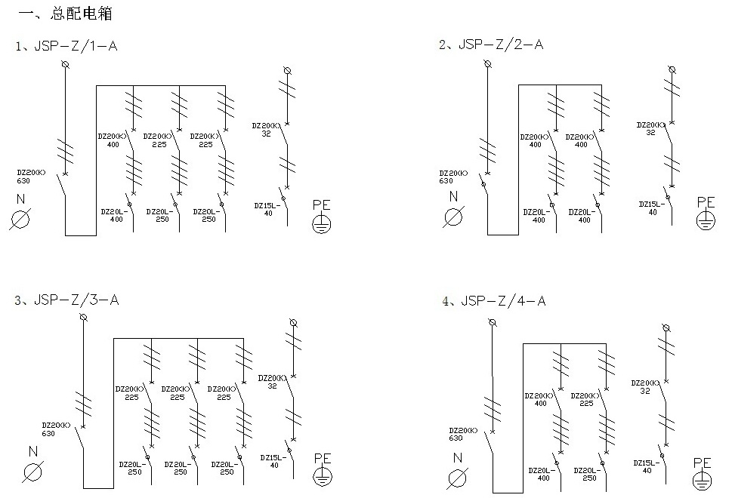
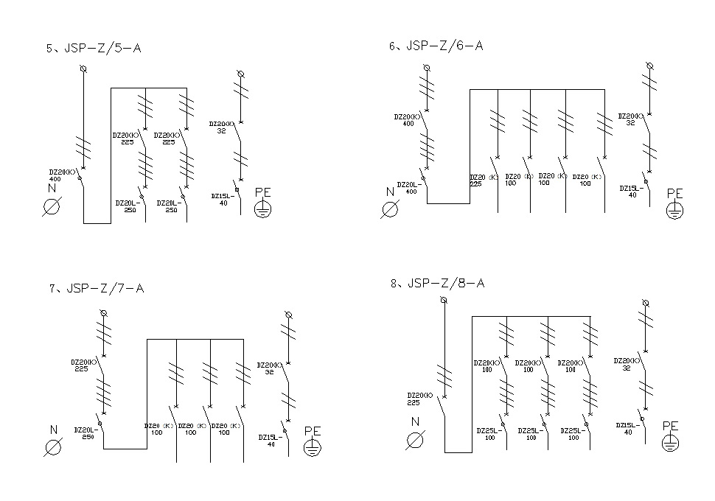
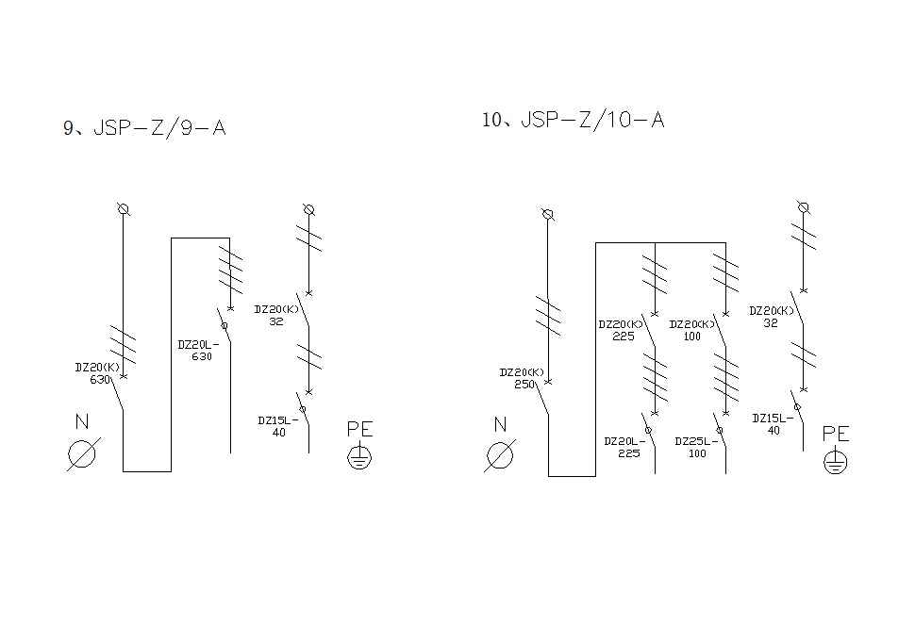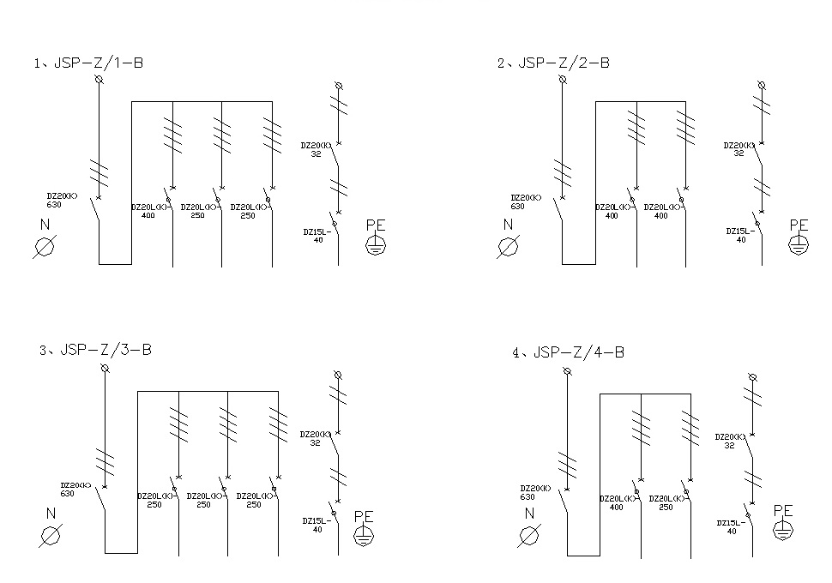
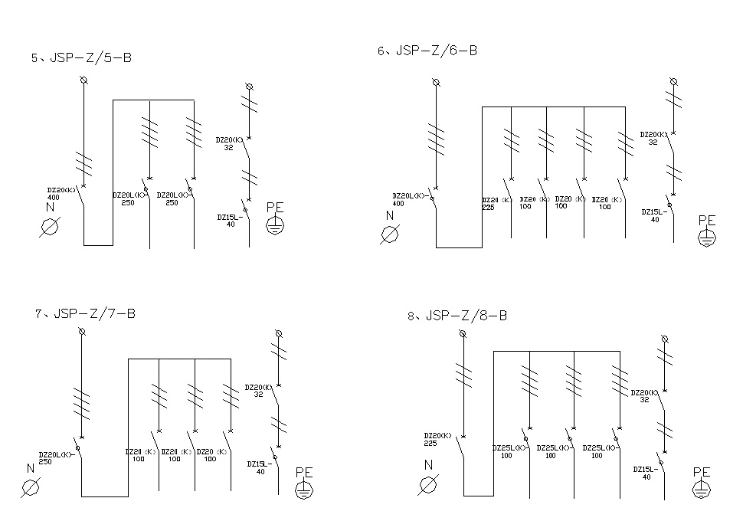
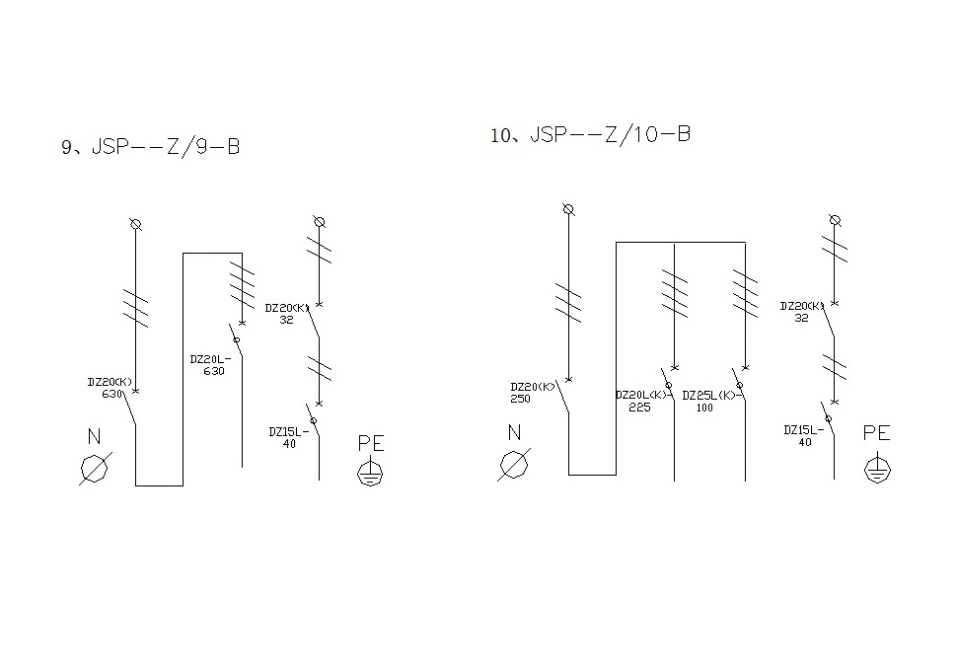
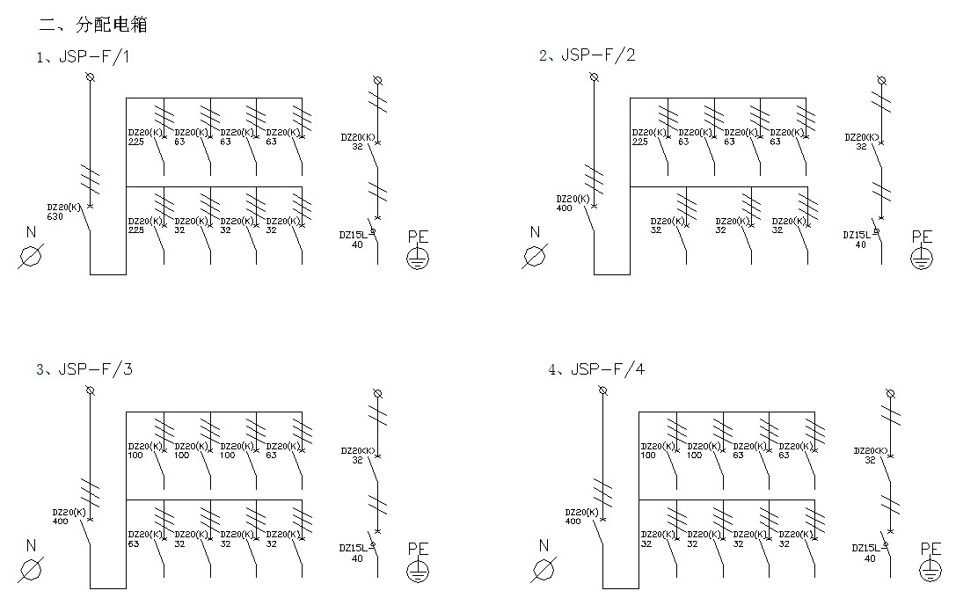
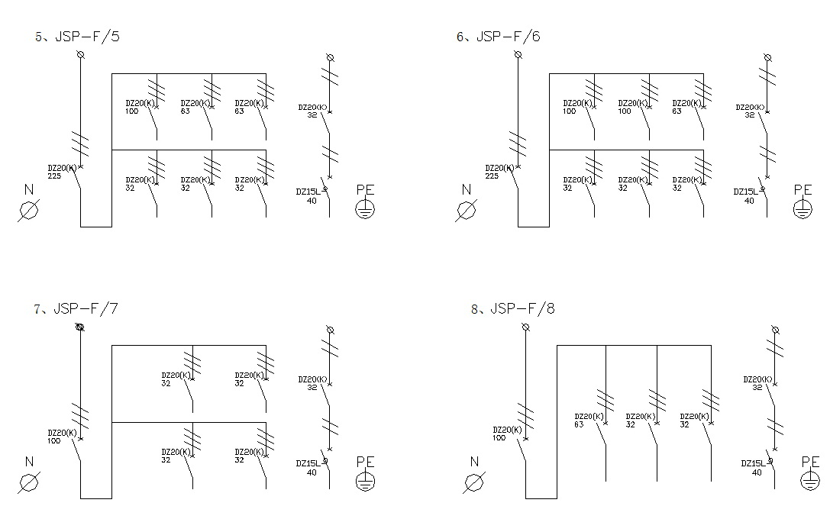
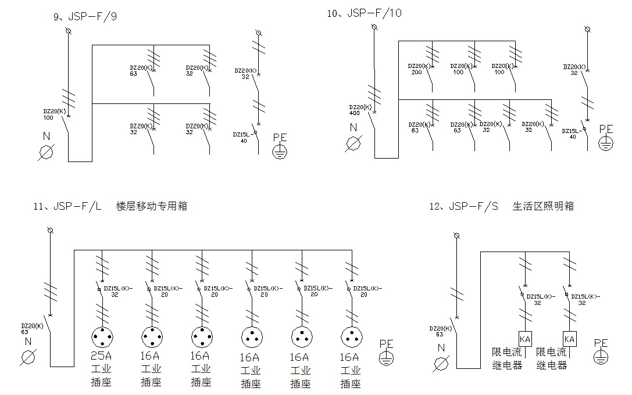
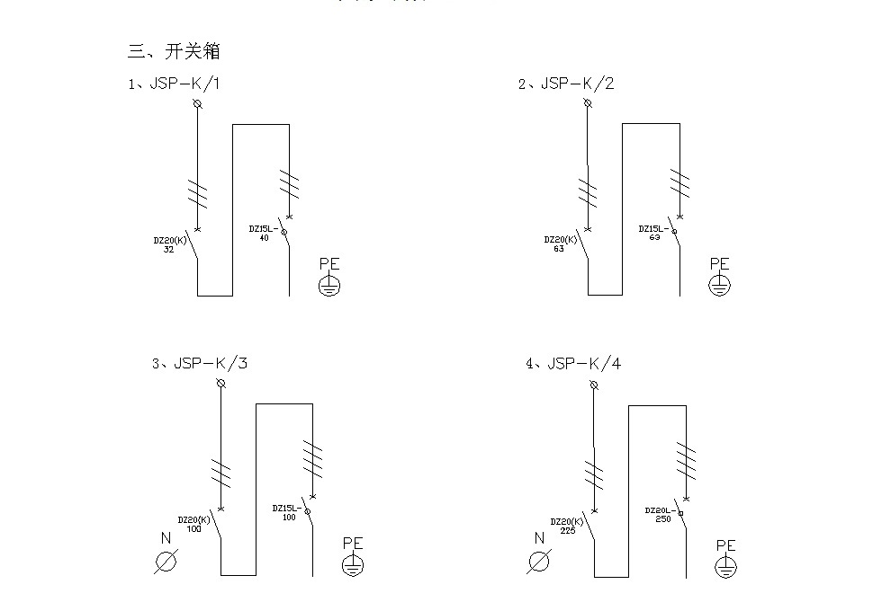
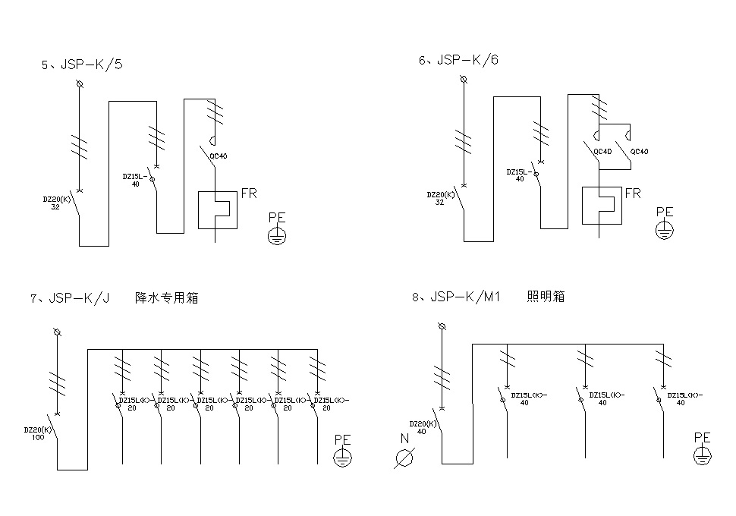
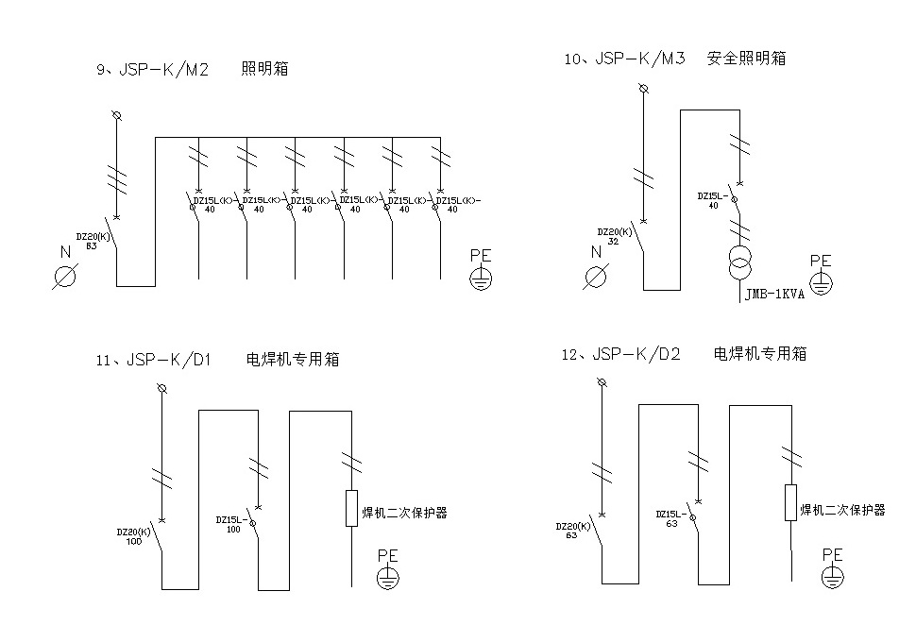
附件3

山东省建筑施工配电箱企业行业自律公约

第一章 总则

- 为提高我省建筑施工配电箱制作水平，增强产品质量意识，加强行业自律机制，促进建筑施工配电箱产业的健康发展，根据国家有关法律、法规及监管要求制定本公约。
- 建筑施工配电箱企业行业自律的宗旨是：依法合规生产经营，诚信守约，抵制不正当竞争，向建筑施工现场提供安全适用的配电箱，保障建筑工人的人身安全。
- 凡是从事建筑施工配电箱生产的企业应成为山东省建筑安全与设备管理协会会员单位，并自觉遵守本公约。
- 山东省建筑安全与设备管理协会负责本公约的制定、修改、实施和监督工作。

第二章 自律约定

- 会员单位应严格遵守国家有关法律、法规和规章，建立完善企业各项规章制度，强化产品质量控制和信息化管理。
- 会员单位应按照《山东省建设工业产品登记备案管理办法》和《山东省建筑施工安全防护用具及机械设备登记备案管理实施细则》等有关规定，对所生产的建筑施工配电箱及其电气开关进行登记备案。
- 会员单位应严格按照国家CCC认证的规定和省建筑安全监管的有关要求，选购CCC认证和经省建设工业产品登记备案的电器元件和优质的辅助材料，并按照建筑施工配电箱设计参考图集生产制作配电箱。
- 会员单位应树立科学、可持续发展的生产经营观念，遵循公平、公正的原则，共同营造良好的建筑施工配电箱生产销售环境。
- 会员单位应牢固树立客户至上的理念，建立完善产品售后服务体系，建立售后回访制度，对所销售的产品实行“三包”，不断改进售后服务工作。
- 会员单位应加强对从业人员的监督和管理，加强职业操守教育和专业技术培训，不断提高从业人员职业道德水平和专业技术素质。
- 会员单位及其从业人员应自觉遵循商业道德，不得以任何形式诋毁其他会员单位的商业信誉，不得利用任何不当手段干预或影响建筑施工配电箱销售市场秩序。
- 会员单位应主动接受建筑施工企业、建设主管部门、社会公众和新闻媒体的监督，向社会公布投诉电话，对反映的问题应及时给予答复或解决。

第三章 执行

- 山东省建筑安全与设备管理协会负责会员单位间情况的沟通与交流，监督自律公约的执行，听取并及时向建设主管部门反映行业会员单位的合理诉求，维护会员的合法权益。
- 山东省建筑安全与设备管理协会将建立建筑施工安全防护用具登记备案产品的社会诚信体系，定期收集产品质量、产品售后服务等信息，及时进行诚信考核，建立诚信档案。
- 会员单位应自觉、模范遵守行业自律公约，对表现突出的会员单位，山东省建筑安全与设备管理协会将给予表彰。
- 山东省建筑安全与设备管理协会接到行业协会或有关主管部门转交的会员单位违反公约的投诉，经查证属实，对当事会员单位将进行约谈诫勉，并视情节依规处理；情节严重并造成不良影响的，劝其退出协会，并在山东省建筑安全与设备管理协会官方网站予以通报；对于触犯法律的，由司法机关依法处理。

第四章 附则

- 本公约已于2014年5月12日经山东省建筑安全与设备管理协会建筑施工配电箱会员单位通过生效。
- 本公约生效后，取得山东省建筑安全与设备管理协会会员资格的单位自取得会员资格之日起，视为自愿加入本公约。

抄送：省建管局，高建忠副局长。
山东省建筑施工安全监督站 2014年5月30日印发

